**TŘÍDNÍ VZDĚLÁVACÍ PLÁN**

**/TVP/**

|  |  |
| --- | --- |
| **ŠKOLNÍ ROK** | **2025/2026** |
| **TŘÍDA** | **MOTÝLCI** |
| **VĚKOVÁ SKUPINA** | **3-5 LETÉ DĚTI** |
| **PEDAGOGOVÉ** | **KVĚTOSLAVA BICANOVÁ, ZUZANA KOUTSKÁ** |
| **ASISTENTKA** | **JANA BRONOVÁ** |
| **NÁZEV TVP** | **Z POHÁDKY DO POHÁDKY** |
| **MATEŘSKÁ ŠKOLA** | Mateřská škola Gagarinova, Gagarinova 1103,  165 00 PRAHA 6- SUCHDOL |



1. **Charakteristika třídy:**

Třída mateřské školy Motýlci je homogenní, nachází se v prvním patře budovy Sluníčka. Ve třídě Motýlků se vzdělávají děti ve věku od 3let – 5 let. Na žádost rodičů jsou upřednostňovány sourozenecké i kamarádské vazby. Vzhledem k věku dětí je vybavení třídy přizpůsobeno potřebám dětí a jejich aktuálním možnostem a schopnostem. Ve třídě je pro rodiče dětí nově nastoupivších adaptační program dle individuálních potřeb dítěte. Doporučujeme rodičům adaptaci s ohledem na budoucí zdravý psychický vývoj dětí. Rodiče jsou vnímáni jako aktivní partneři školy a tak se jejich vstup do třídy v době adaptace dětí doporučuje. Ke konzultacím jsou k dispozici učitelky každý den. Časový režim dne je přizpůsoben potřebám dětí a vychází z podmínek RVP PV. Ve třídě je celkem 23. dětí. Z loňského roku zůstává 13. dětí, přichází 10. nových dětí – z toho třem dětem budou 3 roky v září 2025, v lednu a únoru 2026, 8. dětí je tříletých, 8. dětem jsou 4. roky, 4. dětem bude do konce kalendářního roku 5 let. Třída se skládá z devíti chlapců a čtrnácti dívek.

1. **Materiální vybavení třídy**

Prostory třídy jsou rozděleny na hernu s kobercem, ložnici a třídu neboli výtvarně, která slouží experimentování, objevování a poznávání, také k výtvarným pracovním a jiným činnostem. Třída je vybavena skříňkami s barevnými zásuvkami se stavebnicemi a dalšími hračkami tak, aby děti na vše dosáhly. Děti zde mají též k dispozici kuchyňku, obchůdek, kosmetický salónek, kočárky, posezení, dílnu s nářadím, autodráhu a další hračky. Ve třídě se nachází učitelský stůl, tiskárna a další vybavení. V prostorné třídě se nachází několik stolečků, kde má každé dítě svou židličku. Zde děti svačí a obědvají. Umývárna a šatna jsou přizpůsobeny věku dětí. Každé dítě zde má své místo na odkládání věcí dle své značky. Na školní zahradě mají děti prolézačky, domeček, lesík, pískoviště, hrady se skluzavkami, zastřešená pergola se stoly a lavičkami děti využívají při hezkém počasí k prohlížení knih, malování obrázků pro rodiče. Pergola též slouží jako pódium při zahradních slanostech, které se každoročně konají v květnu.

1. **Denní program třídy**

**7:00 – 8:30** Děti se začínají scházet ve třídě Motýlků společně s dětmi ze třídy Broučků. Přivítání se s učitelkou (převzetí dítěte od rodičů) sdělení plánovaného vyzvednutí (vložení obrázku se značkou dítěte do desek), hygiena dětí. Broučkovým dětem sděluje při vyzvednutí dětí kolegyní. Děti si hrají dle svého vlastního výběru aktivity, nebo ve skupinkách. Mají možnost výtvarně tvořit s různými materiály, jako je modelína, kreslení, malování, kinetický písek, půjčovat si různé didaktické hračky, motorické hry a stavebnice. Děti využívají ke hře prostor třídy i herny. V herně si hrají více pohybově – využívají velkou sestavu Big molitanových kostek, půjčují si kostýmy, mohou tančit za doprovodu hudby. Na pokyn učitele se všechny hračky uklízí na místo, odkud si je děti půjčily - vzájemně si pomáhají. Po společné domluvě s učitelkou zůstávají v prostoru třídy na koberci pouze větší stavby ze stavebnic (lego, železnice, kostky).

**8:40** – Společný úklid hraček – zapojují se všechny děti, každý uklízí po sobě, pak pomáhají tam, kde je to potřeba. Úklid hraček je jedno z pravidel **ve třídě.**

**8:45** – Ranní pohybové aktivity-DPV- odehrávají se v prostoru herny, pohybové hry jsou rozděleny do 4 částí, kdy začínáme hrou na rozpohybování a rozehřátí těla, pak následuje posilování, protahování a uvolňování těla, hry vytrvalostní a kondiční, pokračujeme uklidňujícími cviky, jako je jóga, pohybové cvičení s říkankami atd., následuje vždy relaxace s hudbou nebo dýchací cvičení. Cvičíme s jednoduchým náčiním, vždy s přihlédnutím k věkové skupině dětí (míčky, drátěnky, muchláš, stuhy, šátky, a podobně většinou za doprovodu hudby. Zařazujeme různé formy pohybových her, hry se zpěvem, překážková dráha, orientace v prostoru, zdravotní cvičení. Děti cvičí samostatně, ve dvojicích, skupinkách, společně. Podporujeme u dětí uvědomění si vlastního těla, vnímání ostatních i prostoru, rozvíjení tělesné zdatnosti, rozvoj hudebního a rytmického cvičení.

1. Pohybová hra – společná hra jakékoliv pohybové aktivity, orientační hry.
2. Rušná část – různé formy svižného pohybu – rychlá chůze, poskoky, běh, změny směru, rychlostní, vytrvalostní hry s hudbou, písněmi, říkadly.
3. Průpravná část – procvičení, protažení těla, dechová cvičení, jóga, zdravotní cviky, posilovací, uvolňovací cviky s pohybovými  říkankami.
4. Relaxace s hudbou – odpočinek, zklidnění a uvolnění s dechovým cvičením.

**9:10 – 9:30** **Hygiena a dopolední svačinka**- umývárna se používá v přiměřeném počtu dětí a dle předem domluvených pravidel. Připomínáme dětem základní hygienická pravidla a pravidla udržování bezpečí a pořádku při toaletě a mytí. Podle obrázkové říkanky učíme děti správnému mytí rukou a používání ručníku. Děti si sami vyberou místo k sezení u stolečku. Učí se základní stolovací pravidla (správně sedět v klidu přijímat stravu, nohy rovně pod stolečkem, používají ubrousky) starší děti učíme jíst příborem. Děti do ničeho nenutíme, ale vedeme je k tomu, aby vše ochutnaly. Respektujeme stravovací výjimky, (alergie, víra) potvrzené lékařem či rodiči. Děti si samy po sobě uklízí nádobí, dbají na čistotu svého místa, zasouvají židličky. Děti mají dostatečný pitný režim po celý den.

**9:30 – 10:00** **Didaktiky**

Vychází z týdenního či více týdenního vzdělávacího plánu, který tematicky vychází z programu TVP (tvořen dle ŠVP a RVP PV). Program upravujeme tak, aby byly v týdnu zahrnuty všechny didaktiky, včetně komunikativního kruhu, ve kterém také motivujeme děti k dalším činnostem. Všechny vzdělávací činnosti dávají možnost rozvíjet u dětí jejich přirozenou zvídavost, schopnosti, dovednosti, návyky, prohlubovat znalosti, vědomosti, systematicky ve všech oblastech, formou prožitkového, kooperativního učení a hrou s přímým pozorováním. Dětem poskytujeme prostor pro jejich vlastní spontánní aktivitu či volbu. Dle potřeby učení proměňujeme třídu, hernu, zahradu. Snažíme se, děti co nejvíce zaujmou tak, aby učení probouzelo v dětech zvídavost, zájem o učení, nabytí nových zkušeností, kreativity, dovedností. Podrobně rozpracovaná témata v integrovaných blocích.

**10:00-11:50 Venkovní pobyt**

Využíváme školní zahrady či v okolí, k tematickým a poznávacím činnostem, vycházkám, výletům. Při vycházce děti chodí ve dvojicích, dbáme na možnost volného a bezpečného pohybu dětí. Poskytujeme dětem možnost hrát si na komunitní zahradě, hřištích, v lese a dalších prostranství, které okolí nabízí. K tematickým poznávacím vycházkám využíváme možnosti přímého pozorování (hospodářská zvířata na ČZÚ, Libosad, knihovnu, hasičskou stanici, dopravní policii ČR, MHD, atd. Na zahradě MŠ mají děti k dispozici rozsáhlý komplex hřišť s různými hracími prvky- prolézačky, hrady se skluzavkami, lanovku, houpačky, lezeckou stěnu, trampolínu, kolotoč, sportovní pomůcky, dopravní hřiště a jiné. Společně pečujeme o skleník, záhonky a čistotu zahrady. Dodržujeme pitný režim. Ven chodíme pravidelně, pobyt zkracujeme jen v případě nepříznivého počasí (fyzické schopnosti dětí a vhodnost jejich oblečení. Děti pohyb potřebují, lépe prospívají, odpočívají.

**11:45 – 12:00 Návrat z venkovního pobytu-**Přezouvání, převlékání, hygiena, příprava na oběd.

**21:00 – 12:30 Oběd**

Vedeme děti ke správnému stolování etiketě, samostatnosti, motivujeme je, aby ochutnali vše, nebály se neznámých potravin, ovoce a zeleniny, dodržovaly základní společenská pravidla slušného stolování. Dětem je podávána polévka a pití, pro druhý chod si dojdou sami. Mají možnost určit si množství jídla, mohou si přidat. Malé děti jí pouze lžící, starší skupina dětí používá příbor. Děti si po sobě sami odnášejí nádobí, uklízí své místo.

**12:30 – 13:00 Hygiena**

Děti si dojdou na toaletu, umyjí si ruce a vyčistí zoubky (z hygienických důvodů nepoužíváme zubní pastu), převlékají se do pyžámka (své věci skládají na hromádku u postýlky) a připravují se k odpočinku.

**13:00 – 14:30 Odpočinek**

Děti si mohou vzít pro klidný spánek do postýlky malou plyšovou hračku, uloží se na lehátko, poslouchají čtenou, vyprávěnou nebo puštěnou pohádku z CD. K dětem máme individuální přístup - ty které neusnou do 113:30h si mohou pod dozorem asistentky hrát v herní části třídy tak, aby nerušily děti spící. V průběhu odpočinku, si děti mohou kdykoli dojít na toaletu.

**14:30 – 14:45 Odpolední svačina**

Hygiena a převlékání, úklid postýlek. Děti svačí společně po probuzení všech. Po jídle následuje hygiena a děti si mohou volně hrát v prostoru třídy nebo v herně.

**14:45 – 17:00 Rozcházení dětí**

Volné hry dětí dle jejich výběru ve třídě nebo zahradě dle aktuálního počasí. Děti při odchodu domů uklízí své hračky.

1. **Naše společná pravidla**

V komunikaci s dětmi využíváme efektivní pedagogické komunikace. S dětmi vytváříme pravidla, která všichni dodržujeme. Pravidla jsou graficky znázorněna. Děti vedeme k samostatnosti, pokud potřebují pomoc, řeknou si o ní. Při příchodu a odchodu navážeme oční kontakt a zdravíme se pozdravem.

Ohleduplnost- hrajeme si tak, aby to nikoho nebolelo, nikomu neubližujeme,

Hračky jsou všech, půjčujeme si je na požádání.

Stavby a jiné výtvory si vzájemně neboříme.

Hračky po sobě uklízíme na místo kam patří.

Hygiena - Při příchodu do MŠ, před jídlem i po jídle si myjeme ruce

U umyvadla stojí vždy jen jeden, ostatní čekají za kamarádem

Na ruce dáváme jen malou kapku mýdla, mýdlo nikde nepatláme, po vyčištění zoubků kartáček i kelímek umyjeme, uklidíme

Vybírat očima, dát si na talíř-svačinu, ovoce a zeleninu

Připravit si příbor, správně ho používat

K čištění nosu používáme kapesník

Nemlaskat, nevydávat při jídle žádné nepříjemné zvuky

Po úklidu svého místa zasouváme židličku

**Bezpečnost-** Výtvarné potřeby (nůžky, lepidla, barvičky, modelína,

štětce, vodovky…) netrkáme do úst, nosu, očí….

Vše si půjčujeme po dohodě s učitelkou, vždy ke stolečku

Tělocvičné nářadí využíváme jen v přítomnosti učitelky

Ve třídě mezi stolečky neběháme, chodíme pomalu

Všechny děti jsou seznámeny s následky  porušením zásad dohodnutých pravidel.

**Učíme se základy slušného chování**

Pozdravit, poprosit, poděkovat

Požádat učitelku, kamaráda o to co bych rád, co potřebuji

Omluvit se, za to co jsem způsobil

Mluvit o svých pocitech- o tom co mi vadí, bolí, nelíbí se mi

Pomáhat mladším nebo méně šikovným kamarádům

1. **Hlavní výchovné a vzdělávací cíle**

Hlavní výchovné a vzdělávací cíle směřují k podpoře všestranného rozvoje dětí a jeho přípravě na další vzdělávání. Při plánování výchovně vzdělávacích cílů vycházíme zejména z věkové kategorie dětí a přihlížíme k tomu, zda děti byly ve školce loňského roku. U konkrétních dětí vycházíme z jejich diagnostických záznamů, individuálně pracujeme s dětmi s OMJ či s dětmi se specifickými poruchami dle PPP (asistenti pedagoga též). Důraz je kladen na to, aby dítě bylo spokojené, sebevědomé a aktivní.

* Rozvoj tělesné stránky:

Podpora zdraví, pohybu, koordinace a obratnosti.

* Rozvoj rozumových schopností:

Podpora poznávání, myšlení, řeči, fantazie a tvořivosti.

* Rozvoj sociálních a emocionálních dovedností:

Posilování sebevědomí, samostatnosti, schopnosti komunikovat, spolupracovat a respektovat ostatní.

* Rozvoj hodnot a postojů:

Učení se morálním principům, respektu k jiným kulturám a rozvoj kladného vztahu k přírodě.

Snažíme se vychovávat děti v harmonicky rozvinuté osobnosti v přátelském prostředí a učit děti vstřícnosti k okolní přírodě a lidem. Prvořadým úkolem každé učitelky je respektování potřeb dětí, vytvoření přátelského, tolerantního, klidného a laskavého prostředí, aby se děti v mateřské škole cítily v bezpečí a pohodě. Ve vzájemných vztazích podporujeme důvěru, toleranci, zdvořilost a vzájemnou pomoc. Pomáháme dětem začlenit se mezi ostatní.

**Nesoutěžíme, odmítáme agresivní bojové hry, vždy hrajeme FAIR PLAY**.

**VI: Diagnostika vývoje dětí a jejich dovedností:**

Každému dítěti vedeme portfolio jeho prací, uveřejňujeme na nástěnkách v šatně. Cizincům – dětem, které nerozumí dobře česky vedeme podrobnější, častější diagnostický záznam formou poznámek o práci s nimi. Ve třídě Motýlků máme asistentku pedagoga, která zabezpečuje individuální přístup k dětem, které mají specifické požadavky podložené psychologickým vyšetřením dítěte.

**VII: Evaluační systém**

Jde o průběžné vyhodnocování vzdělávacích činností, situací a podmínek v mateřské škole, které nám poskytuje zpětnou vazbu o kvalitě vlastní práce. Jde o systematický proces, jehož výsledky využíváme ke zlepšování vzdělávacího procesu a podmínek, za kterých se tento proces uskutečňuje.

**Sledujeme:**

- naplňování cílů školního programu

- způsob zpracování a realizace obsahu vzdělávání

- průběh vzdělávání

- kvalitu podmínek vzdělávání

- kvalitu práce pedagogů

- výsledky vzdělávání

**Kritéria autoevaluace :** jsou obsažena v jednotlivých kapitolách RVP PV.

Předmět evaluace:

- práce a činnosti, které s dětmi provádíme

- reakce a chování dětí i celé skupiny

- individuální rozvoj, relativní posun dítěte i celé skupiny

- vývoj kvality pedagogické práce učitelek

- věcné podmínky

- životospráva

- psychosociální podmínky

- organizaci řízení MŠ

- personální a pedagogické zajištění

- spoluúčast rodičů

**Sledujeme soulad ŠVP a RVP PV**.

Formy a metody (způsob provedení):

- rozhovory

- diskuze

- pozorování

- hospitace

- analýza dětských prací, portfolio

- kontrolní činnost ředitele školy

- diagnostiky

**VIII. Časový plán hodnocení:**

1) průběžně:

- učitelka i ředitelka provádí společně s dětmi hodnocení konkrétních činností a výsledků hry

jedince či skupiny

- učitelka hodnotí podmínky a kvalitu výsledků práce

- učitelka provádí sebehodnocení rozborem své práce

- učitelka provádí evaluaci integrovaného bloku, jeho průběhu a výsledků

- učitelka i ředitelka zjišťuje rozhovorem s rodiči ohlasy na práci školy

- ředitelka provádí hodnocení práce učitelky na základě hospitací a pedagogických porad

- ředitelka hodnotí věcné a psychosociální podmínky

2) měsíčně: ředitelka provádí kontrolu třídní dokumentace

3) srpen, listopad, únor, květen- ředitelka provádí hodnocení kvality a efektivnosti vzdělávacího procesu na pedagogických Poradách

4)červenec - ředitelka i učitelka provádí vyhodnocení vzdělávacího obsahu a evaluaci školního programu leden a červen :

5) učitelka provádí hodnocení individuálního rozvoje a relativního posunu dítěte - záznamy o dětech - tyto jsou považovány za důvěrné a jsou přístupné pouze pedagogům školy, rodičům toho kterého dítěte a případně školnímu psychologovi.

**IX. Způsob podávání informací a komunikace:**

Rodiče jsou informování písemně na nástěnkách v šatně, ústně a e-mailem, využíváme třídní e-mail- [gagarinova-motýlci@seznam.cz](mailto:gagarinova-motýlci@seznam.cz), komunikační systém Lyfle se letošní rok spojuje s Twigsse, školní telefon 220920522. Konzultace s rodiči se domlouvá předem po vzájemné domluvě.

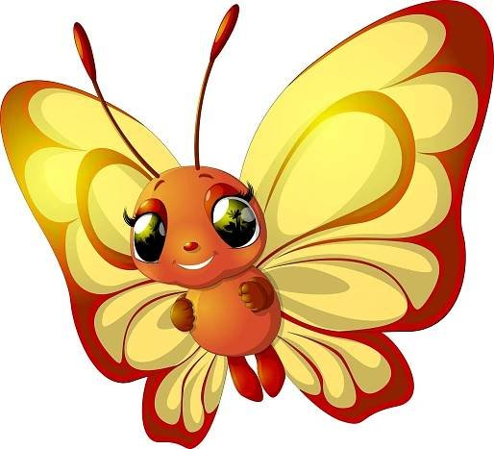

**Roční plán – MŠ Gagarinova - Třída Motýlci – 2025/2026**

**Z POHÁDKY DO POHÁDKY**

Od útlého dětství po celý život nás provází pohádky. Nejdříve je dětem vyprávíme, hrajeme, předčítáme z knih, sledujeme v televizi, kině či divadle. V naší třídě chceme s pomocí pohádek vytvářet příjemné a útulné prostředí plné pohody a radosti. Naší snahou je maximální rozvoj a vzdělávání každého jednotlivého dítěte v rozsahu jeho individuálních možností a potřeb. Velkou výhodou pro naši práci je i místní knihovna na  Suchdolu, v budově základní školy. Společně se připojujeme a prosazujeme projekt,,Celé Česko čte dětem“, jehož cílem je podpora psychického, myšlenkového a morálního zdraví dětí a mládeže. Respektujeme všechny cíle předškolního vzdělávání, které vychází z Rámcového vzdělávacího programu.

Celoroční vzdělávací blok má název „ Z POHÁDKY DO POHÁDKY“ je stavěn tak, aby:

* přispíval k rozvoji dítěte a jeho učení v různých oblastech
* umožňoval naplnit život dítěte mnohostranně pestrou nabídkou činností intelektových i praktických.
* dítě mělo možnost získávat potřebné dovednosti, poznatky, poznávat hodnoty a zaujímat postoje.
* Jednotlivá témata jsou zpracována formálně na školní měsíce, ale v praxi nejsou pevně ohraničena, mohou se tedy dle potřeby prodlužovat nebo prolínat.
* Aby byla zaručena pestrost a rozmanitost aktivit je možné jednotlivé pohádky, písničky nebo říkanky uvedené na počátku každého tématu aktualizovat a obměňovat.
* Jejich časovou délku určuje zájem dětí a aktuální dění v MŠ.
* Jsou dostatečně široká, vycházejí z přirozeného života kolem nás.
* Podtémata obsahují návrhy okruhů námětů pro týdenní nabídku vzdělávacích činností pro děti, tyto návrhy si učitelky dále rozpracovávají a konkretizují dle své vlastní metodiky a praxe.

**Cílem tohoto celoročního vzdělávacího programu** je rozvoj osobnosti dítěte, jeho individuality, jeho potenciálu s citovým postojem vůči ostatním lidem, světu kolem nás, člověku a jeho práci, rodině, přírodě, vlastnímu zdraví, historii a tradicím. Rozvíjíme a podporujeme jejich zdravé sebevědomí. Vedeme děti k zdravému životnímu stylu a uvědomění si odpovědnosti za své chování a jednání za aktivní spolupráce s jejich rodiči.

**Zvolily jsme si maskota třídy na tento rok v podobě Makové panenky a motýla Emanuela, kteří nás budou provázet po celý školní rok 2025/26.**

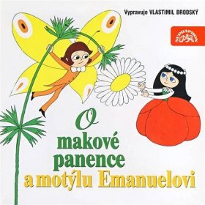Pro tento školní rok se zaměříme na pohádky, které jsou dětem blízké vzhledem k věkové skupině dětí. Na každý měsíc jsme zvolily dvě pohádky a k nim přiřadily podtémata, která budou rozpracována v týdenních plánech třídy.

* **PODZIM:**

**Září**

* Týden-Adaptace dětí-Pudem spolu do pohádky
* Týden-Adaptace - O veliké řepě
* Týden-Adaptace - Princeznička na bále
* Týden-O Makové panence a motýl Emanuel

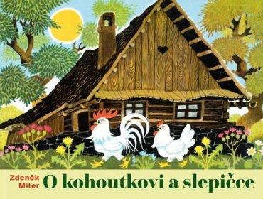

**Říjen**

* Týden- Šípková Růženka
* Týden- O Budulínkovi
* Týden- O kohoutkovi a slepičce
* Týden- O koblížkovi



**Listopad**

* Týden- Boudo budko
* Týden- Otesánek
* Týden- Za humny je drak
* Týden- Strašidla z Casperku(Adamsovi)

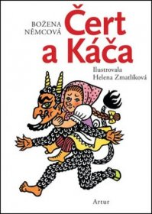

* **ZIMA:**

**Prosinec**

* 1. Týden- Čert a Káča
* 2. Týden- Perníková chaloupka
* 3. Týden- Popelka
* 4. Týden- Anděl Páně

**Leden**

* 1. Týden- O třech králích- Chaloupka na vršku
* 2. Týden- O dvanácti měsíčkách
* 3. Týden- Sněhurka
* 4. Týden- O Smolíčkovi

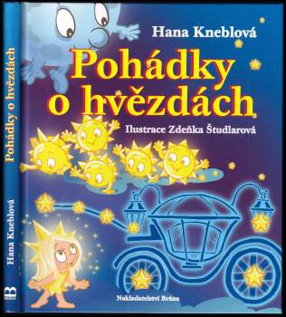**Únor**

* 1. Týden- Hrnečku vař
* 2. Týden- Ferda mravenec
* 3. Týden- Jak se Cipísek narodil
* 4. Týden- Pohádky o hvězdách
* 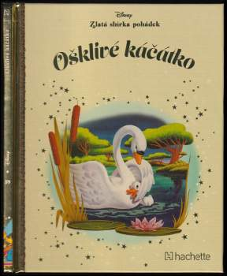**JARO**

**Březen**

* 1. Týden- Ošklivé káčátko
* 2. Týden- O neposlušných kůzlátkách
* 3. Týden- Včelí medvídci
* 4. Týden- O pejskovi a kočičce

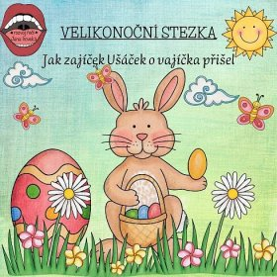**Duben**

* 1. Týden- Zajíček Ušáček
* 2. Týden- Víla Amálka
* 3. Týden- Malá čarodějnice
* 4. Týden- Mach a Šebestová

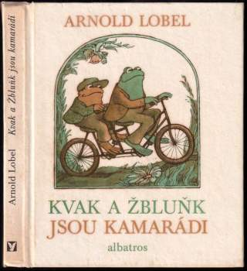**Květen**

* 1. Týden- Křemílek a Vochomůrka
* 2. Týden- Kvak a Žbluňk jsou kamarádi
* 3. Týden- Rákosníček
* 4. Týden- Čapí příběhy (bajky)
* **LÉTO**

**Červen**

* 1. Týden- Červená Karkulka
* 2. Týden- Madagaskar
* 3. Týden- Hledá se Nemo
* 4. Týden- Pinocchio

**Z POHÁDKY DO POHÁDKY**

**VYTVOŘENÍ SI SVÉ VLASTNÍ POHÁDKOVÉ KNIHY**

**Hlavním výstupem** celého ročního projektu bude vytvoření si vlastní knihy.

Děti budou celý měsíc doprovázet různé pohádky- každý měsíc si vyberou jednu pohádku, která je nejvíce oslovila (zaujala), vytvoří si obrázek.

V červnu bude mít každé dítě svou malou,,vlastnoručně vyrobenou“ Knihu.

Je možné, aby byl svět jako z pohádky? Spravedlivý, bezpečný a otevřený pro každého? A co pro to může udělat každý z nás? Roční plán Z POHÁDKY DO POHÁDKY, se věnuje výukovým projektům v mateřské škole, které na základě klasických pohádek a pohádkových postav děti seznamují s tím, v jakém světě bychom rádi žili a jak toho docílit. Děti se učí problémy z příběhů pojmenovat, nachází na ně odpovědi, ale následně se učí přenášet je z pohádek i do reálného života. Program vede děti k tomu, aby si všímaly svého okolí, budí v nich zájem o naši společnost, sebedůvěru a vede je k aktivnímu přístupu ke světu. Učí je pojmenovávat silné i slabé stránky našeho světa a hledat v nich zdroje a odpovědi na vlastní otázky.

Dnešní děti čekají v budoucnu mnohé výzvy, na které je dobré je začít připravovat již nyní, a to tak, abychom v nich neprobouzeli pocity viny nebo beznaděj, ale naopak jim ukázali konstruktivní postoje, sílu spolupráce a to, že mají budoucnost a tvář světa ve svých rukou.

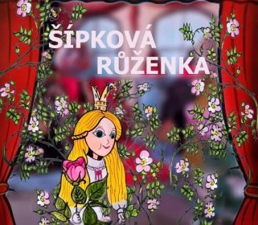 Vypracovala: Květoslava Bicanová, Zuzana Koutská - Třída - Motýlci